Lembar observasi kegiatan organisasi islam kepemudaan (IPNU-IPPNU) desa Banyumanis dalam meminimalisir pergaulan Bebas
- Pedoman Kegiatan Observasi
- Letak Geografis desa Banyumanis
- Mengamati perilaku remaja desa Banyumanis
- Mengamati organisasi islam kepemudaan (IPNU-IPPNU) didesa Banyumanis
- Mengamati Kegiatan Positif yang dilakukan organisasi islam kepemudaan (IPNU-IPPNU) didesa Banyumanis
- Mengamati dan menganalisis program kerja organisasi islam kepemudaan (IPNU-IPPNU) didesa Banyumanis
Letak geografis desa Banyuamnis
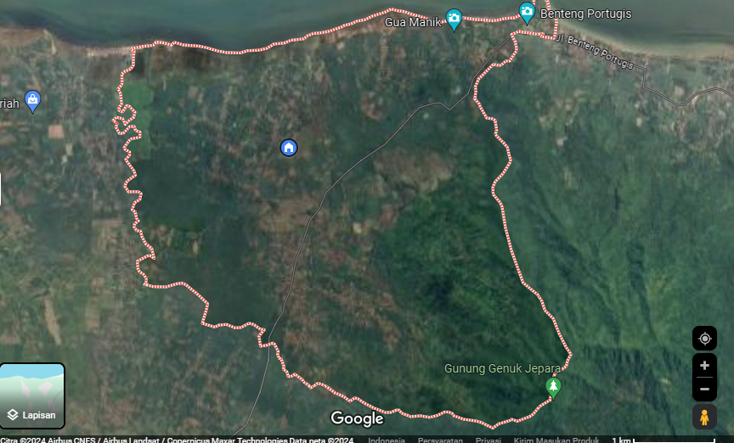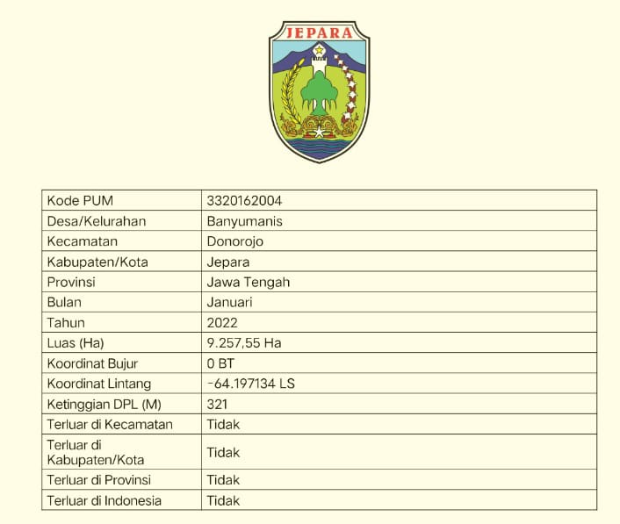
- Pedoman Wawancara
Pedoman wawancara dengan pemerintah desa Banyumanis
Wawancara tanggal 7 Maret 2024 pukul 15.05 – 16.00 WIB
- Bagaimana Keadaan letak geografis di desa Banyumanis?
Pedoman wawancara dengan ketua Ranting IPNU-IPPNU Banyumanis
Wawancara tanggal 18 Februari 2024 pukul 20.00-21.00 WIB
- Apa organisasi IPNU-IPPNU itu?
- organisasi pemuda atau remaja islam yang dinaungi oleh Nahdlatul Ulama. IPNU sendiri memiliki kepanjangan Ikatan Pelajar Nahdatul Ulama dan IPPNU memiliki kepanjangan Ikatan Pelajar Putri Nahdlatul Ulama. Organisasi kepemudaan ini menganut faham ahlussunnah waljamaah. IPNU IPPNU Banyumanis merupakan organisasi kepemudaan islam yang ada di desa Banyumanis.
- Bagaimana IPNU-IPPNU menanggapi tentang pergaulan bebas didesa Banyumanis?
- Dalam menanggapi pergaulan bebas tentunya kita tidak hanya diam. Kita membuat program-program positif yang dapat meminimalisisr dari pergaulan bebas di desa Banyuamanis yang sesuai dengan nilai-nilai islam ahlussunnah waljamaah
- Apa saja kegiatan yang di adakan IPNU-IPPNU sebagai edukasi para pemuda agar terhindar dari pergaulan bebas?
- Ada beberapa program yang kami adakan dalam meminimalisir pergaulan bebas di desa Banyumanis dengan kegiatan positif yaitu ada ngaji bareng, seminar atau lokakarya khusus untuk para remaja yang Berfokus Pada Pemahaman Nilai-Nilai Keagamaan, Etika, dan Dampak Negatif Pergaulan Bebas, kegiatan bank sampah dan bimbingan belajar cendekia.
- Bagaimana kegiatan yang di adakan IPNU-IPPNU sebagai edukasi para pemuda agar terhindar dari pergaulan bebas tersebut berlangsung?
- 1. Ngaji bareng program ini bertujuan untu memahamkan tentang agama islam. Kegiatan ini diikuti oleh semua kalangan dan umum bagi siapapun yang ingin mengikuti. Ngaji bareng disini dengan membaca al quran, tahlil serta menkaji alquran,hadis nabi atau yang lain berkaitan dengan agama.
- 2. Seminar atau lokakarya yang mengandung kegiatan positif mengandung nilai-nilai agama,etika dan dampak negative pergaulan bebas sehingga harapannya dapat meminimalisir. Kita mengadakannya denganmendatangkan tokoh agama, maupun orang yang paham mengenai pergaulan bebas dan dapat menjadikan paham akan buruknya pergaulan bebas.
- 3. Bimbingan belajar pelajar cendekia. Ini merupakan program mengajar untuk anak-anak sekolah dasar didesa Banyumanis dengan guru atau pengajar para pemuda atau anggota IPNU-IPPNU supaya mempunyai kegiatan positif
- 4. Bank Sampah. Kegiatan ini diperuntukkan bagi warga yang ingin membuang sampah tapi tidak mempunyai tempat yang layak. Pengambilan sampah dilakukan oleh anggota kami yang sudah terbentuk dala pengambilan sampah. Selain untuk menjaga lingkungan juga agar mereka tahu daerah banyumanis dan mengenal warga agar tidak malu dan berani.
- Apakah ada kesulitan dalam melaksanakan kegiatan yang di adakan IPNU-IPPNU sebagai edukasi para pemuda agar terhindar dari pergaulan bebas?
- Sejauh ini tidak ada kesulitan dalam melakukan program, hanya saja masih ada yang belum mengikuti organisasi ini sehingga kurang menjangkau seluruh remaja atau pemuda
- Apa saja yang perlu di siapkan dalam menjalankan program tersebut?
- Yang perlu disiapkan adalah mentor ataupun tokoh yang paham mengenai sesuatu yang akan di bahas,tempat dan alat yang menunjang kegiatan, media sosial untuk menyebarkan informasi dan para kader atau anggota untuk megikuti acara atau kegiatan-kegiatan kita.
Pedoman wawancara dengan anggota yang ikut dalam kegiatan
Wawancara tanggal 18 Februari 2024 pukul 21.00-22.00 WIB
- Apa yang kamu dapat di IPNU-IPPNU desa Banyumanis?
- Banyak mbak,dapet,teman,dapat ilmu dan yang pasti tidak gabut atau bosen punya kegiatan yang tidak bikin orang tua marah.
- Bagaimana IPNU-IPPNU desa Banyumanis mengedukasimu mengenai pergaulan bebas?
- Dengan adanya kegiatan-kegiatan-kegiatan positif seperti ngaji bareng jadi lebih paham agama,seminar, trus ada bimbingan belajar juga jadi saya teredukasi dan tau hal yang sebelumnya ga tahu
- Apakah kamu senang mengikuti Organisasi IPNU-IPPNU di desa Banyumanis?
- Senang pol mbak, jadi gabut, ga dirumah aja, kumpul temen, ketawa,dapet ilmu.
- Bagaimana menurutmu tentang program yang di adakan IPNU-IPPNU sebagai edukasi para pemuda agar terhindar dari pergaulan bebas?
- Bagus dan sangat bermanfaat,saya jadi banyak kegiatan positif
- Apa hal yang mempengaruhi efektivitas dari kegiatan edukasi yang ada? dan Bagaimana hal itu berpengaruh?
- Mungkin dari orang-orangnya mbak,karena jika orang itu sama media informasi
Pedoman wawancara dengan masyarakat desa Banyumanis
Wawancara tanggal 11 Februari 2024 pukul 09.12 -09.35 WIB
- Bagaimana tanggapan anda mengenai kegiatan yang telah dilaksanakan Organisasi kepemudaan islam yakni IPNU-IPPNU desa Banyumanis dalam meminimalisir pergaulan bebas didesa Banyumanis?
- saya sangat terbantu dengan program ini mbak seneng sekali pemuda-pemudanya menyenangkan saat mengambil ramah dan seru bisa ngomong sama anak muda yang seperti itu
Pedoman wawancara dengan orang tua anak yang mengikuti organisasi IPNU-IPNU desa Banyumanis
Wawancara tanggal 16 Februari 2024 pukul 19.55 -20.15 WIB
- Bagaimana tanggapan anda saat anak anada mengikuti kegiatan edukasi dari organisasi IPNU-IPPNU desa banyumanis dalam meminimalisir pergaulan bebas di desa Banyumanis?
- saya kira anak saya hanya bisa main handphone dan keluyuran ga jelas,tapi ternyata dia bisa memberitahu anak-anak kecil dengan beberapa pengetahuannya tentang pelajaran dasar. Alhamdulillah sekali dia ada kegiatan positif di luar mbak
- Lampiran Biodata Informan
Pemerintah Desa Banyumanis
Nama : Nur Wakhid
Jabatan :Staf Perangkat Desa Banyumanis
Agama : Islam
Alamat : Banyumanis
Ketua IPNU –IPPNU Banyumanis
Nama : Lutfi Diayas Alfianda Dan Niken Alim Solichah
Jabatan : Ketua
Agama : Islam
Alamat :Banyumanis
Masyarakat Desa Banyumanis
Nama : Ibu Suharti Dan Ibu Suyati (54)
Alamat : Banyumanis
- Lampiran Foto Kegiatan Yang Dilakukan
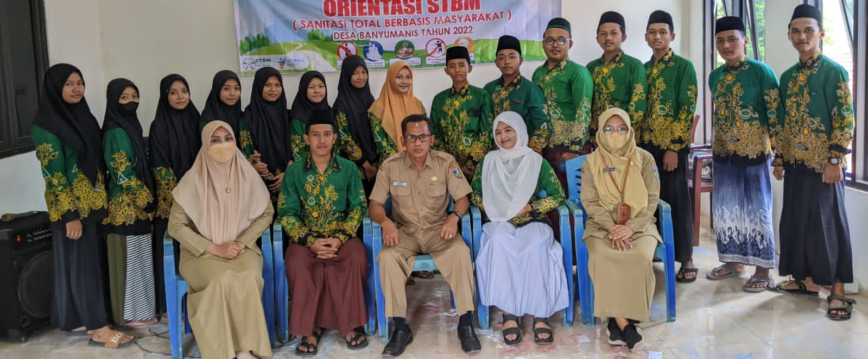
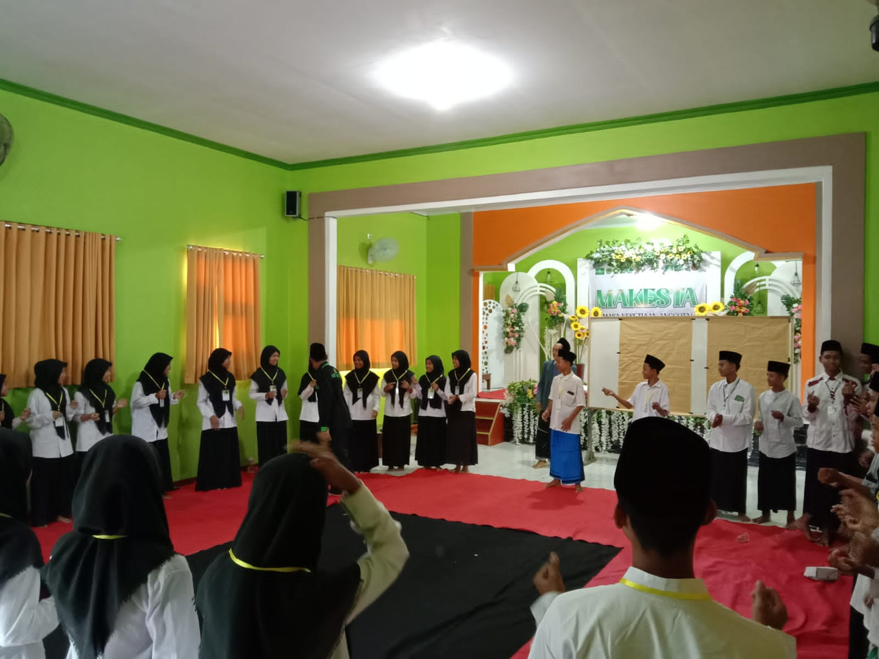
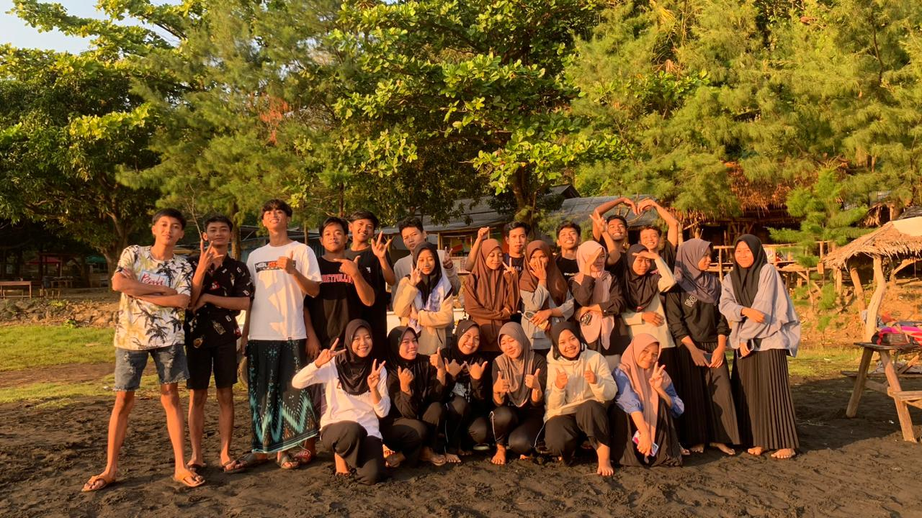

Kegiatan loka karya dan seminar mengenai masyarakat bersih dan remaja atau pemuda positif

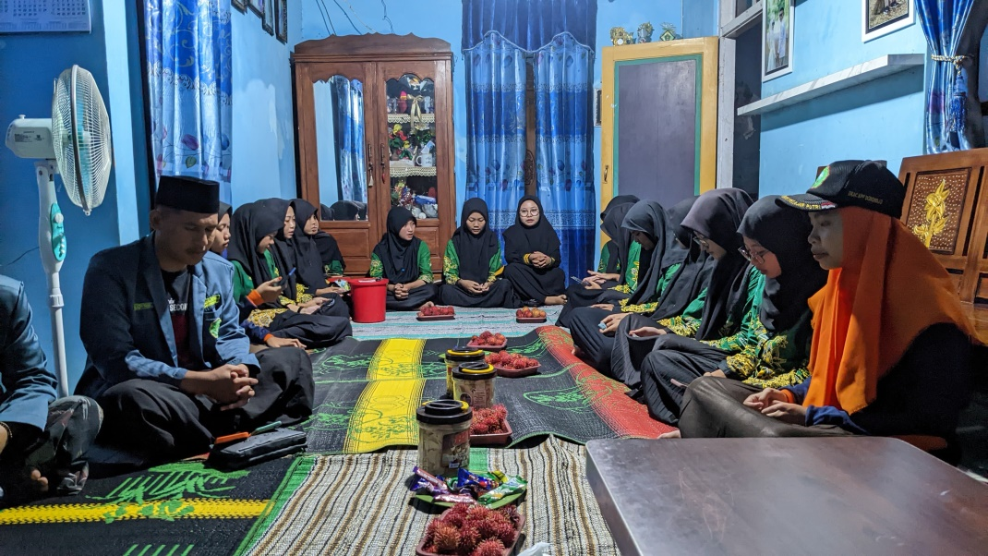
Kegiatan ngaji bareng
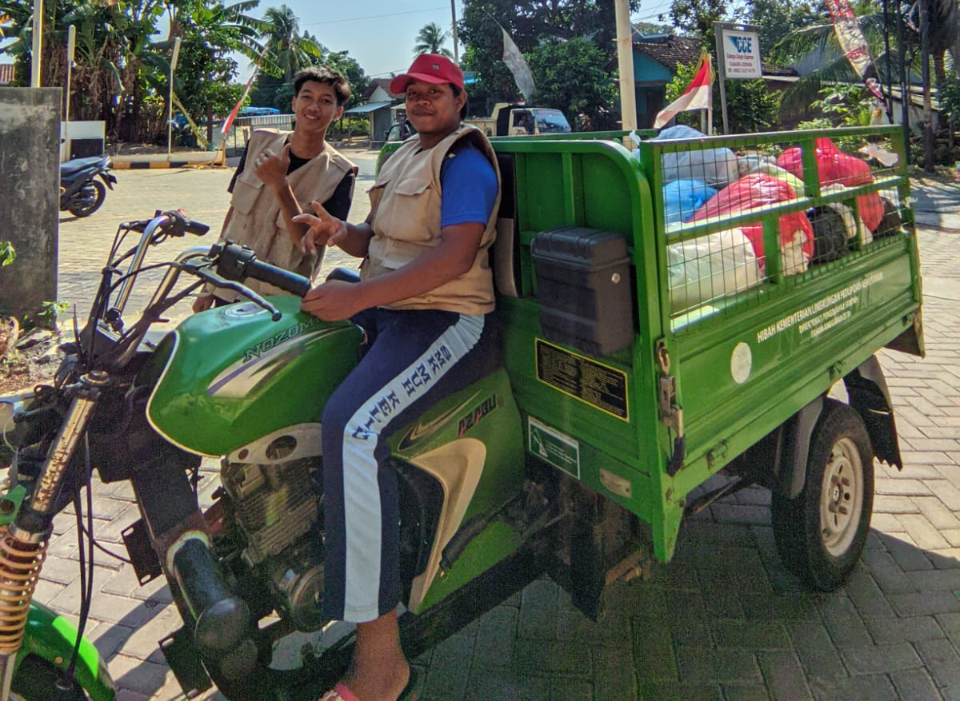
Kegiatan bank sampah
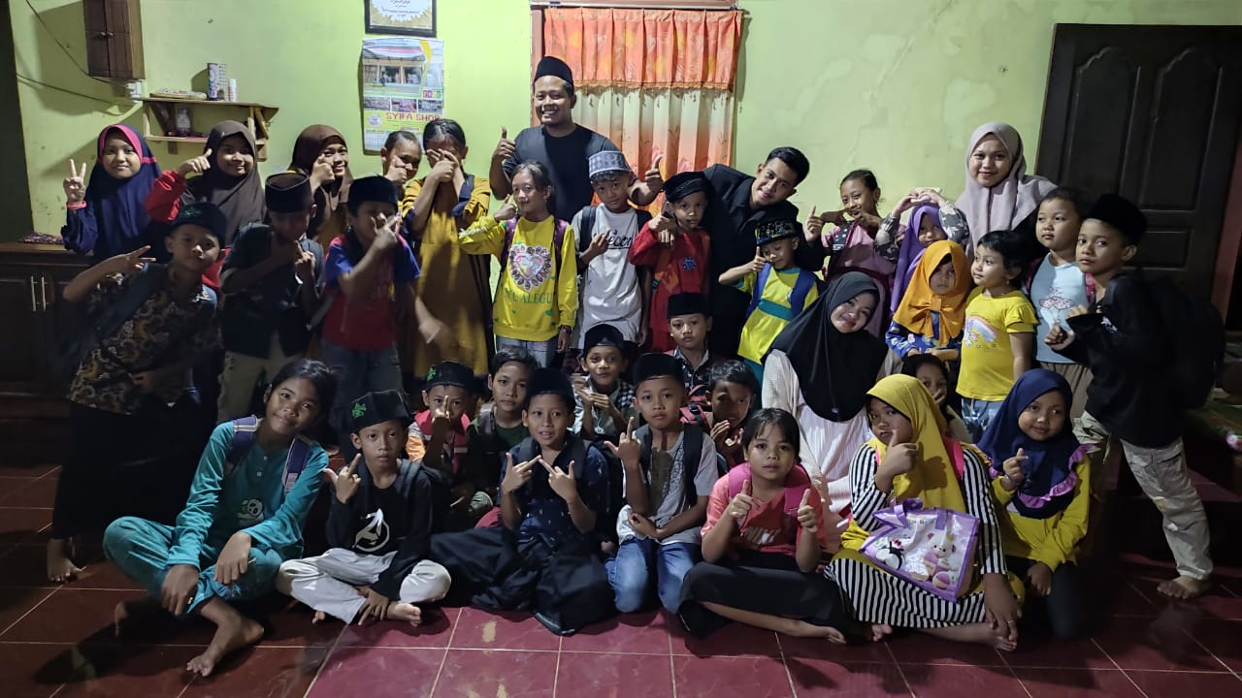
Kegiatan bimbingan belajar pelajar cendekia

- Lampiran surat izin penelitian
